回调函数
在函数里调用其他的函数，简单的回调函数
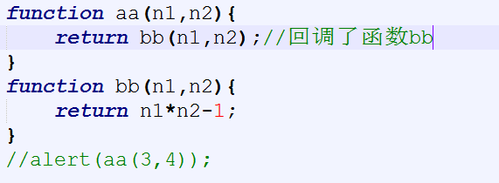

将一个函数的指针作为另外一个函数的参数，动态的调用函数

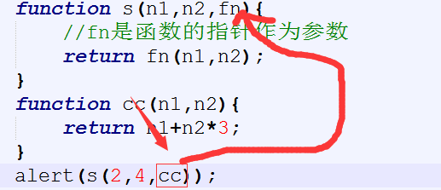

1 通过函数的指针来调用函数
把一个函数的指针作为另一个函数的函数，当调用这个参数的时候就会调用那个函数，称为回调函数。
2 通过匿名函数来调用
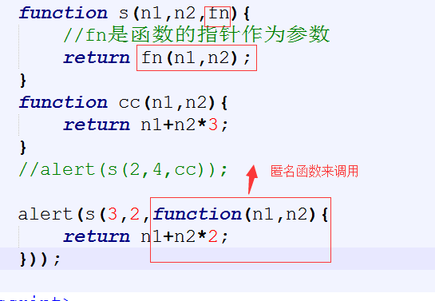

3 定义和执行同时进行

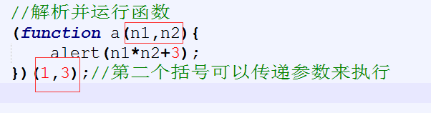

定义完毕后直接调用函数

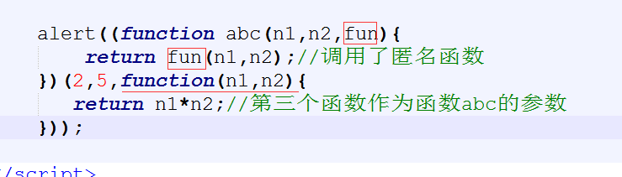

- 递归函数
自己调用自己

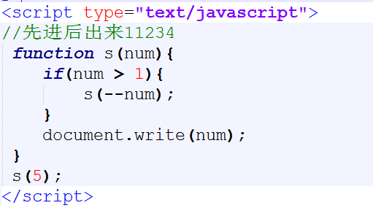

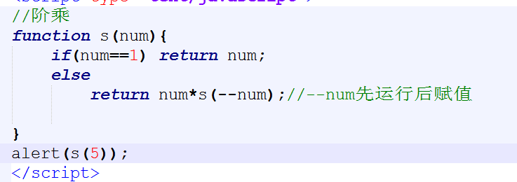
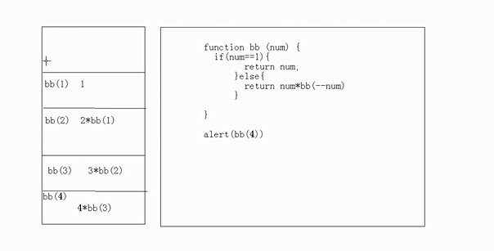

4*3*2*1

闭包
在函数内部中再使用函数

